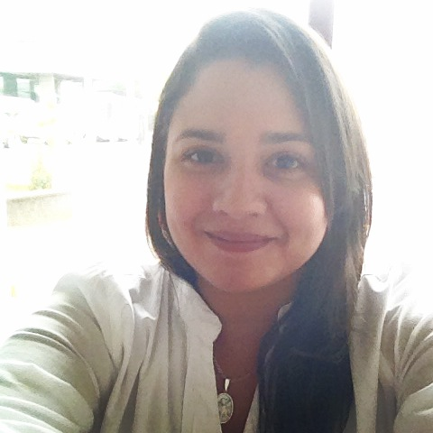**Dirección:**

Paseo Colón, San José, de la Toyota 500 mts Norte

**Teléfono: +**506-7156-6064 / +506-7105-2227

**E-mail:** [orimendez.om@gmail.co](mailto:orimendez.om@gmail.co)m

**ORIANNA B. MENDEZ URBANO.**

**Información Personal**

**Pasaporte N°: 057767747**

**Estado civil:** Soltera

**Edad:** 27 años.

**Nacionalidad:** Venezolana

**Objetivo**

Contribuir en el crecimiento de la organización a partir del uso de mis habilidades, fortalezas y experiencia, y a su vez encontrar la oportunidad laboral en donde logre incrementar mis conocimientos permitiéndome el crecimiento.

**Educación**

* **Universidad Internacional de las Américas. “Comercio Internacional” (Postergado)**. Heredia – Costa Rica
* **Julio 2005: U.E. Mario Briceño Iragorry, Bachiller en Ciencias**. Maracay, Edo. Aragua–Venezuela.

**Perfil Profesional**

* Excelente desempeño en trabajos grupales.
* Responsabilidad laboral.
* Capacidad para trabajar bajo presión.
* Facilidad para establecer relaciones multiculturales e interpersonales.
* Disponibilidad inmediata y para viajar.
* Soy una persona proactiva, dinámica, con visión de futuro, con facilidad para el aprendizaje, atenta, educada.

**Experiencia Laboral**

* **Oct 2014 – Nov 2015 Gano Itouch Costa Rica:** Asistente del Departamento de Servicio al Cliente y Desarrollo de Negocios. San José, Costa Rica. **Contacto:** Mauricio Zeledon Teléfono: 4020-24001

**Abril 2013 – Oct 2013 Abatec (Abastecimientos técnicos para la construcción):** Vendedora de suministros de construcción. Tibás, Costa Rica. Contacto: Glenda Fernández. Teléfono: 8310-9688

* **Julio 2010 – Dic 2011 Senifa (Servicio Nacional Autónomo de Atención Integral a la Infancia y a la Familia**):Asistente Administrativo. Valencia, EDO Carabobo – Venezuela. **Contacto:** Lic. Mery Torres, Licenciada en Administración. Teléfono: +58 412-1972540.
* **Abril 2009 – Mayo 2010 Movistar “El Limón Celular, C. A”:** Encargada. Actividades relacionadas con la atención directa al público,realización de pedidos, facturación, entre otras actividades. Maracay EDO Aragua – Venezuela. **Contacto:** Ing. Gabriela Mejías, Ingeniero Electrónico. Teléfono: +58 414-4605125
* **Feb 2008 – Feb 2009 Corporación CVG.** Actividades relacionadas con la atención directa al público,realización de pedidos, facturación, entre otras actividades. Aurora de Heredia – Costa Rica. **Contacto:** Lic. Carlos Vargas, Licenciado en Administración. Telefono: +506 7041.21.68

**Software Manejado**

* Microsoft Windows 95/98/XP/Vista/Seven.
* Microsoft Office (Word, Excel, Power Point, Internet Explorer).

**Referencias Personales**

* Lic. Ana Laura Ávila, licenciado en Administración. Teléfono: +506 88248533
* Lic. Adiris Salas, licenciada en Hotelería. Teléfono: +506 83479498